管理体系审核记录表

过程与活动、  抽样计划 | 涉及  条款 | 受审核部门：销售部 负责人：李阳 陪同人员：吴杨 | 判定
 |  | 审核员：刘红杰 审核日期：2022.1.24
 |  | 审核条款：Q5.3/6.2/8.2/8.5.5/9.1.2
组织的岗位、职责权限 | 5.3 | 部门负责人：李阳  询问其职责权限：负责进行市场调查与顾客满意度的调查销售管理工作。负责销售合同的签定及与合同和顾客有关的外部联系。职责明确，回答基本完整。 | Y
质量目标 | 6.2 | 部门质量目标： 考核情况（2021年3、4季度）  顾客满意度≥90%；  及时处理顾客反馈信息率100%。  从目前的统计结果来看，基本达到目标要求。 | Y
顾客沟通 | 8.2.1 | 公司通过走访、电话、邮件等方式与顾客交流，主要进行以下沟通：  1、在产品交付中向顾客提供保证产品品质的有关信息。  2、接受顾客问询、询价、合同的处理。  3、根据合同要求进行有关的事宜，对顾客的投诉或意见进行及时处理和答复。到目前为止，近一年未发生顾客不满意及投诉现象。 | Y
与产品有关要求的确定 | 8.2.2 | ---提供了合同台账及销售合同  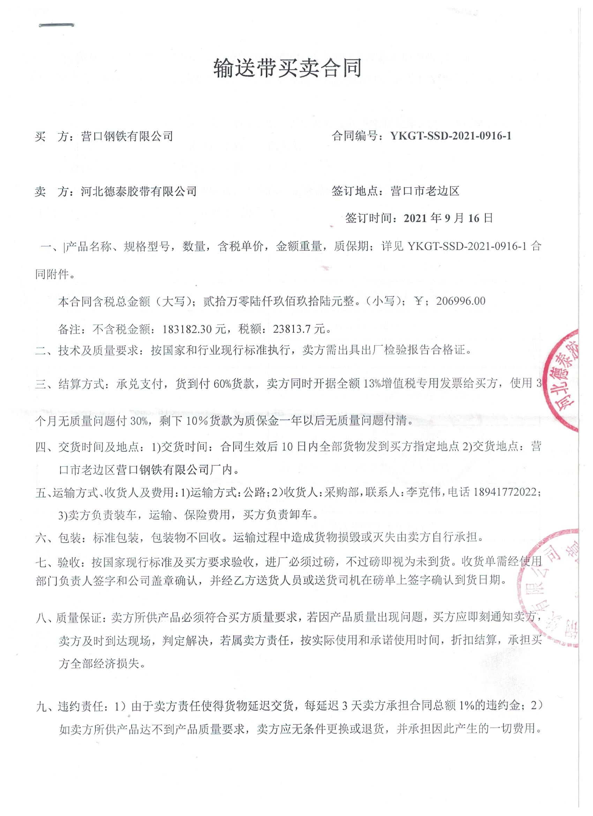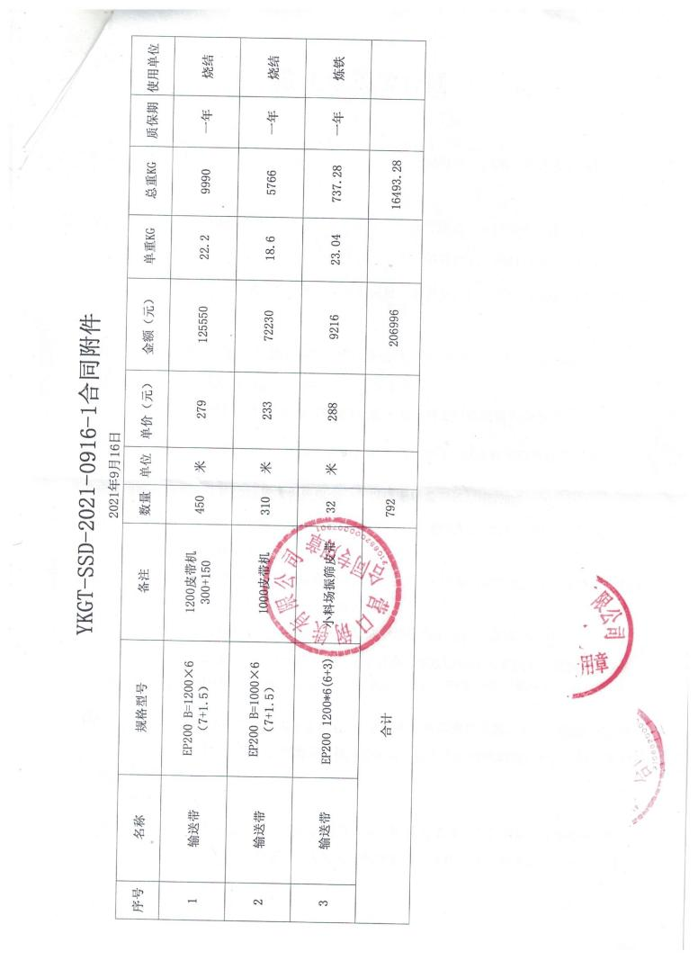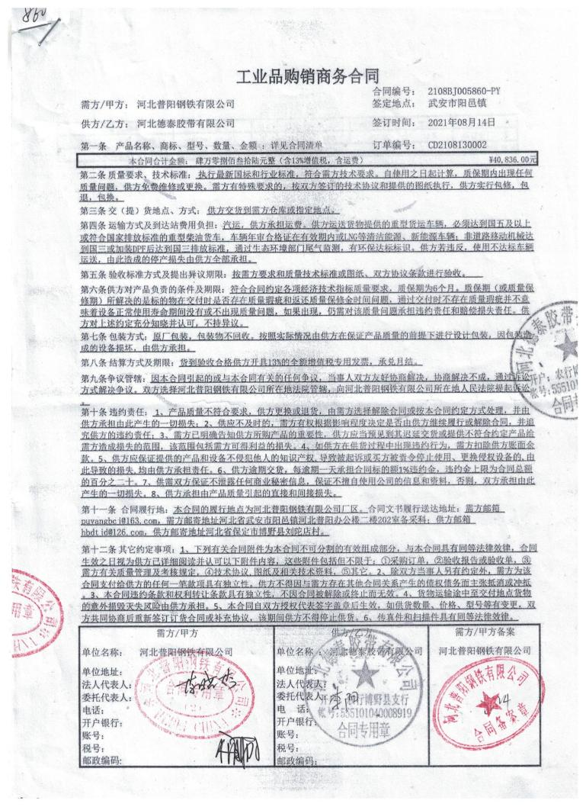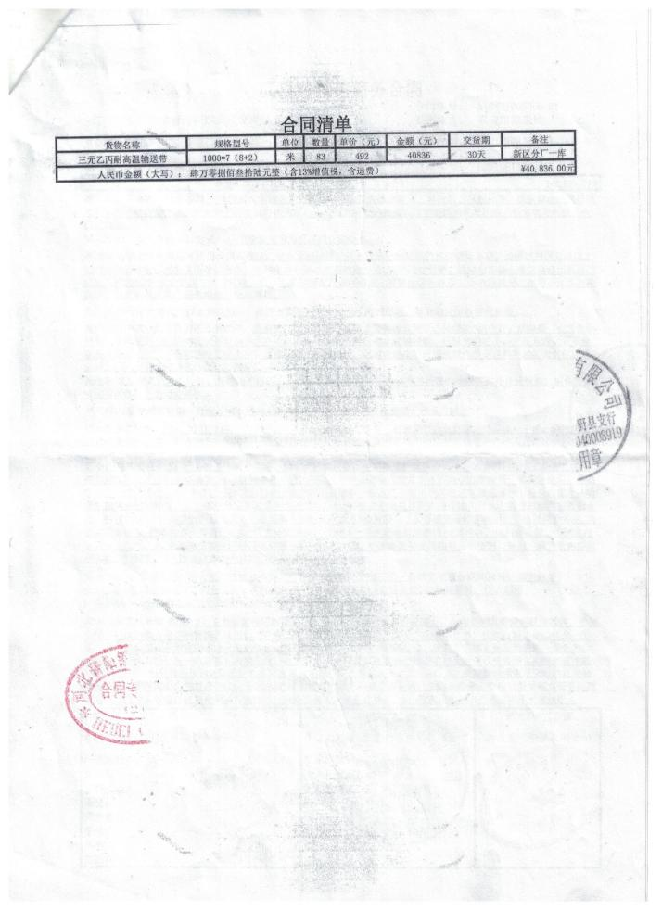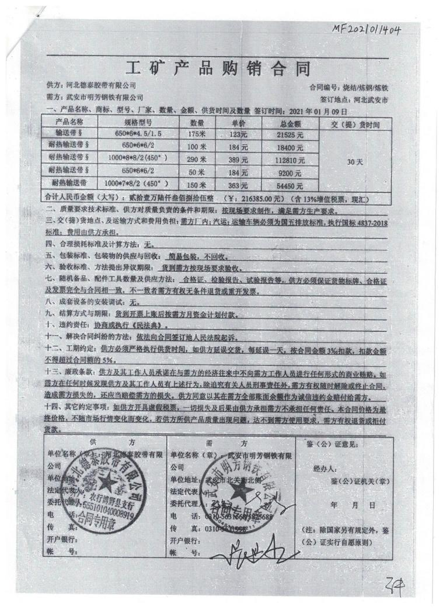  合同上均写明了产品型号、规格、数量、单价、总价、技术要求、交货要求、双方的责任及义务等，系统销售订单覆盖了本次认证范围产品，符合要求。 | Y
产品有关要求的评审及变更 | 8.2.3  8.2.4 | 查上述合同的评审记录，提供《合同评审表》  评审日期：2021年1月7日、2021年8月12日、2021年9月14日评审。评审在合同签订之前进行。符合要求。  评审内容包括交货期限、价格、质量要求、交付要求、法规要求、包装要求等8 项。评审结果：全部通过。  公司目前暂无合同更改情况。 | Y
交付后活动 | 8.5.5 | 查销售现场产品交付情况：产品交付通过物流方式，客户签收，公司通过电话跟踪沟通及定期拜访、客户满意度调查等方式确认交付及交付后服务的满意程度。经查符合要求。 | Y
顾客满意度 | 9.1.2 | 公司通过电话，走访等形式，接受顾客反馈，了解顾客顾客满意度信息，发放调查表对顾客满意度进行定量测量。  提供“顾客满意程度调查表”，调查主要内容：质量、价格、交期、售后等方面的满意程度等，各项得分求平均值得最终结果。对5个顾客进行了满意度调查。提供顾客满意调查分析。最终顾客满意率95%。  该结果已提交管理评审。 | Y

说明：不符合标注N

